 | Министерство науки и высшего образования Российской Федерации  Федеральное государственное бюджетное образовательное учреждение  высшего образования  «Московский государственный технический университет  имени Н.Э. Баумана  (национальный исследовательский университет)»  (МГТУ им. Н.Э. Баумана)

ФАКУЛЬТЕТ Информатика, искусственный интеллект и системы управления

КАФЕДРА Системы обработки информации и управления___________

ОТЧЕТ

К ЛАБОРАТОРНОЙ РАБОТЕ № 3

По дисциплине «Методы поддержки принятия решений»

ОБУЧЕНИЕ ПОЛНОСВЯЗНОЙ НЕЙРОННОЙ СЕТИ

Студент ИУ5-72Б И.И. Афонин
(Группа) (Подпись, дата) (И.О.Фамилия)

Преподаватель Д.О. Ишков
(Подпись, дата) (И.О.Фамилия)

Москва – 2026
СОДЕРЖАНИЕ
1. Запуск кода 3
2. Сборка папки 7
3. Работа с моделью 9
4. Улучшение модели 19

Запуск кода
Откроем файл лабораторной работы в Google Colab: https://colab.research.google.com/github/iu5git/MPPR/blob/main/notebooks/Lab3.ipynb
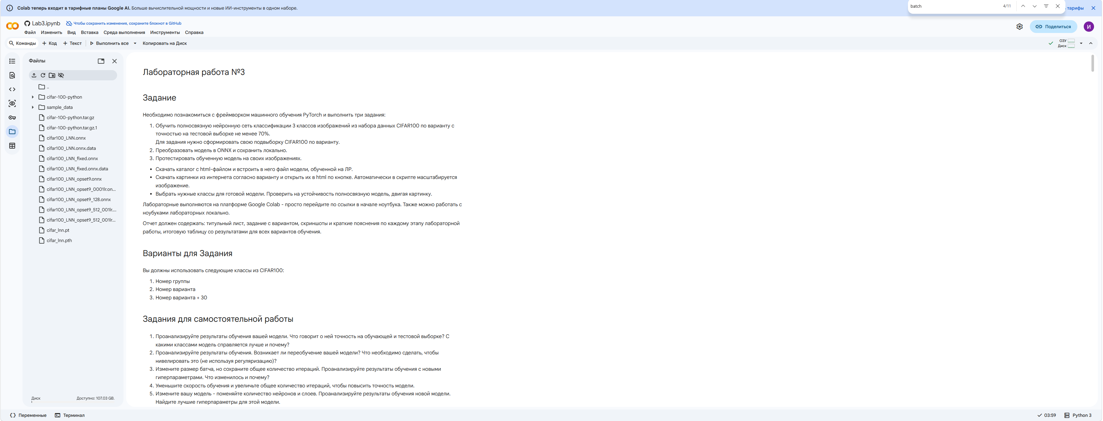
Теперь последовательно запустим все шаги. Сначала импортируем все необходимые библиотеки.
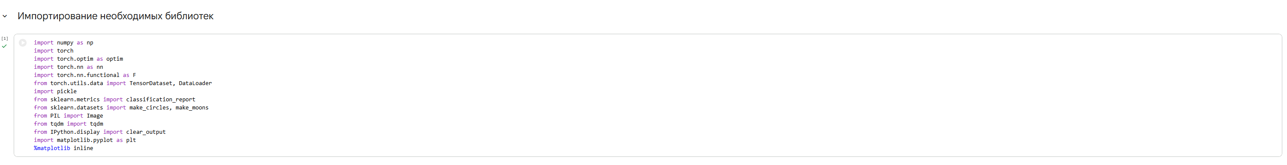
Загружаем и распаковываем набора данных CIFAR100.
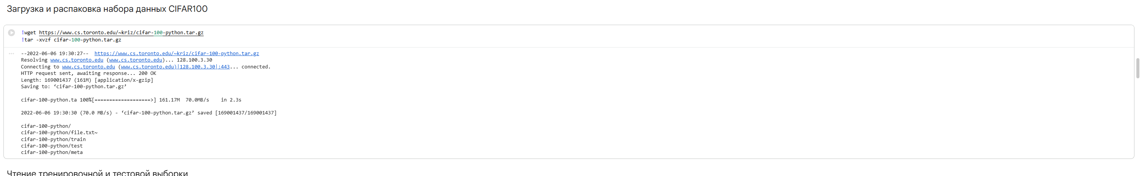
Разбиваем датасет на обучающие и тестовые данные. !!!Также необходимо указать классы по своему варианту.!!!
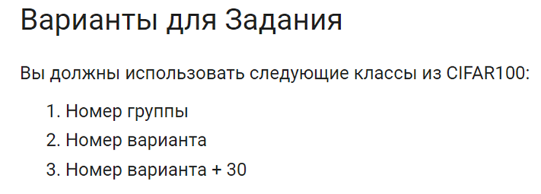
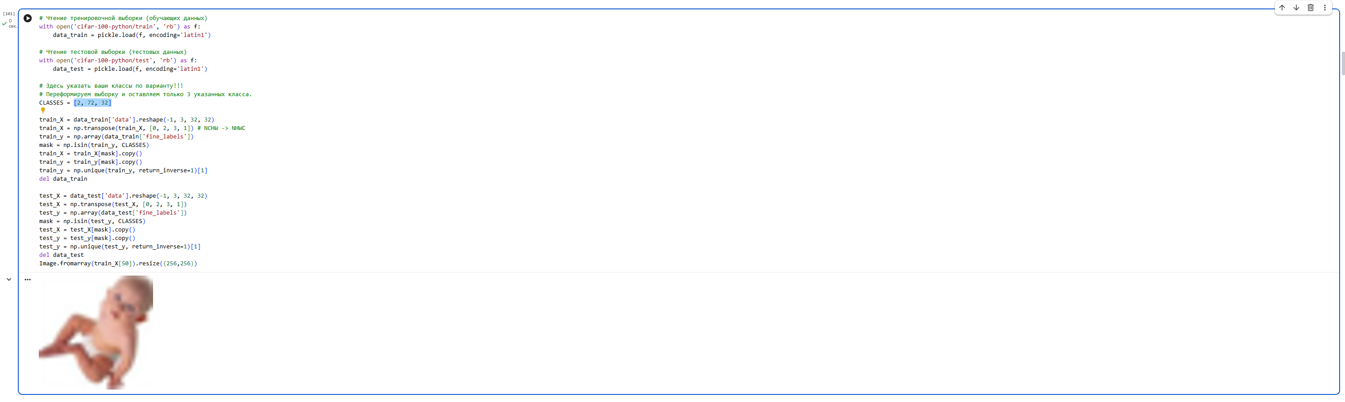
Задаем размер батча.
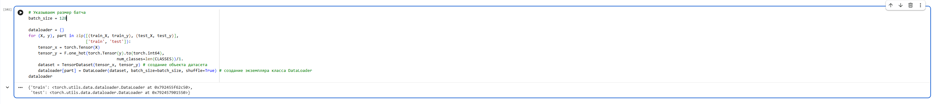

Создаем модель.
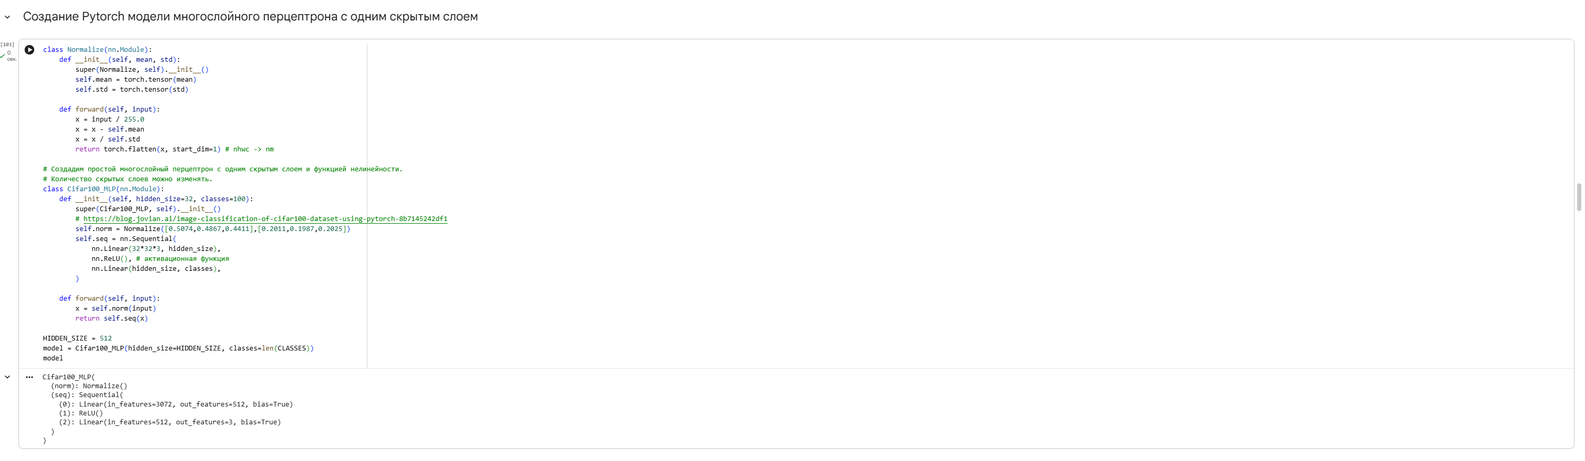
Выбираем функции потерь и оптимизатора градиентного спуска.

Обучаем модель по эпохам.
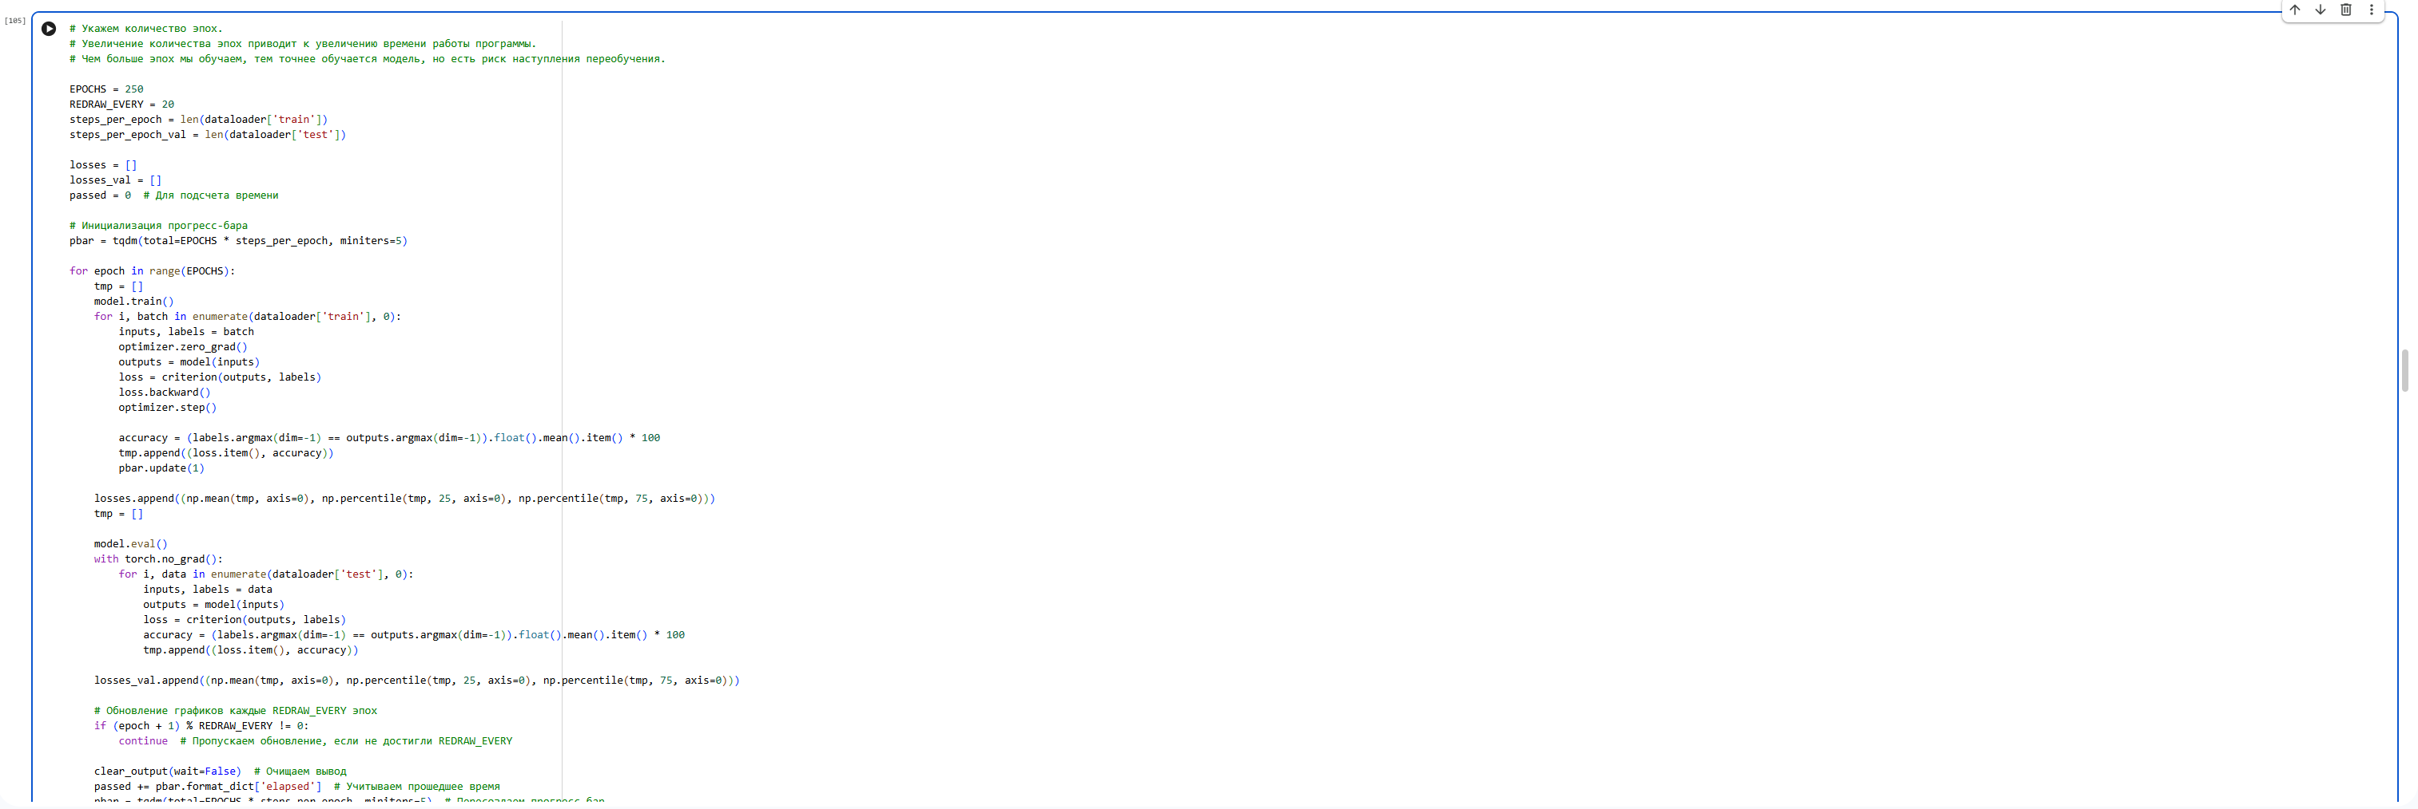
Проверка качества модели по классам на обучающей и тестовой выборках.
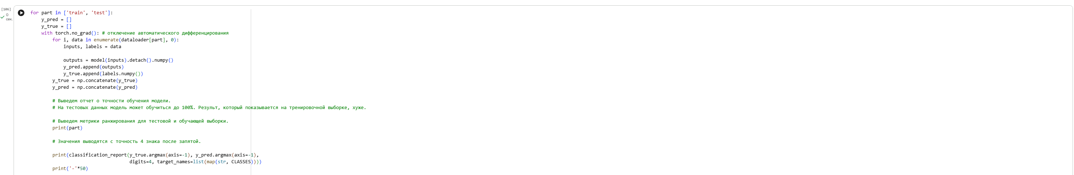
!!!По условию точность модели на тестовых данных должна быть более 70%.!!! В данном случае значение accuracy равно 75%, а значит наше условие выполняется.
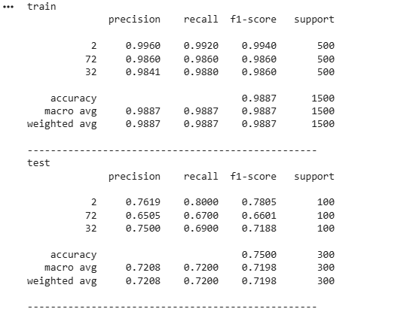
Сохранение модели в ONNX.
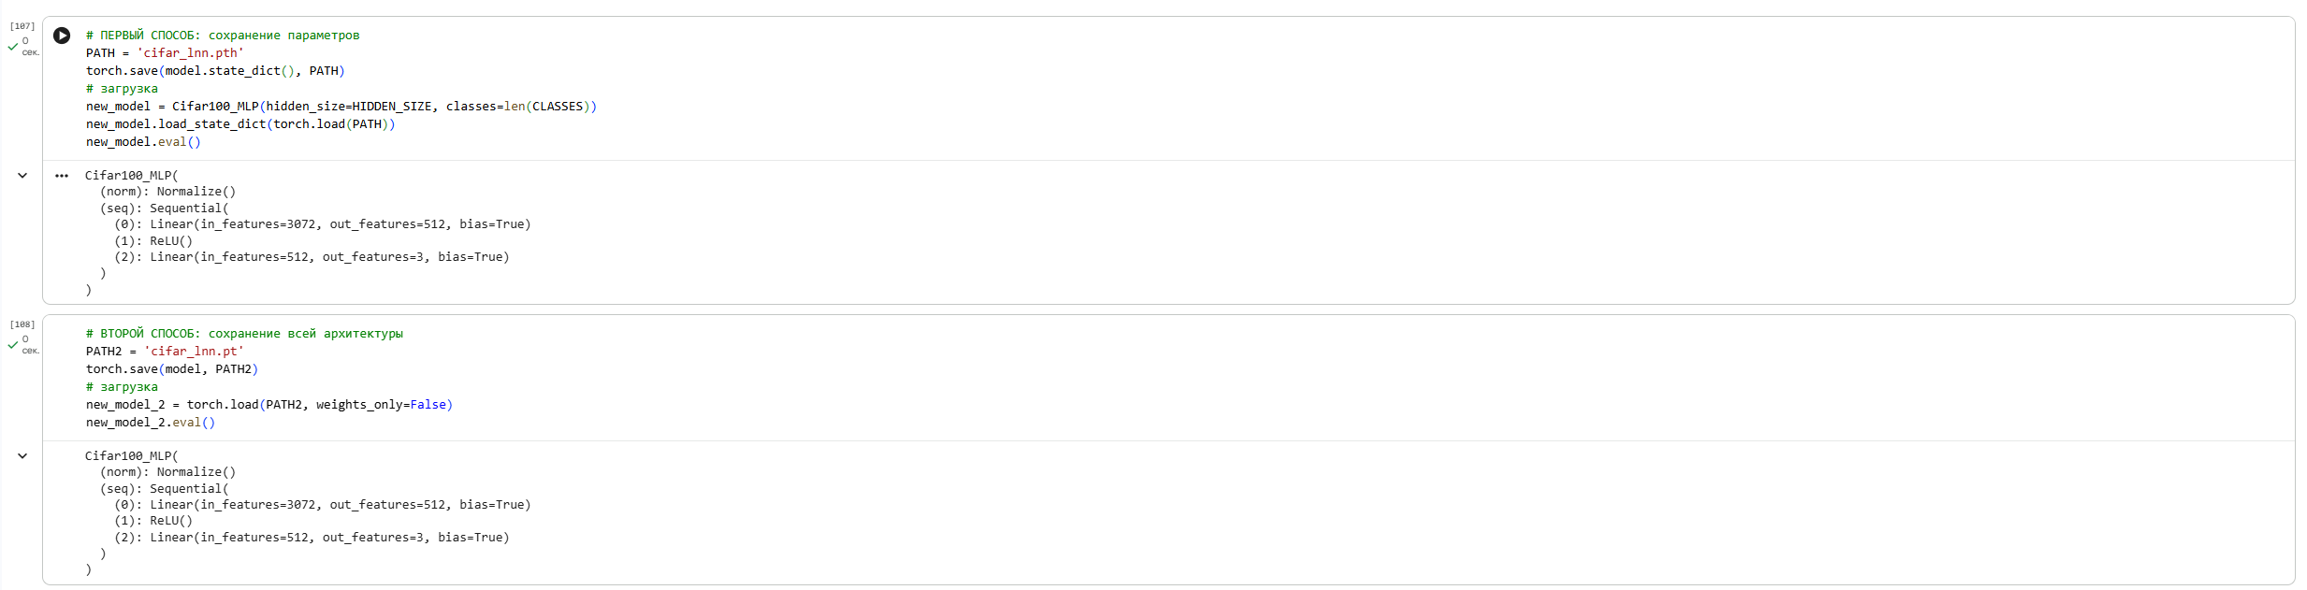

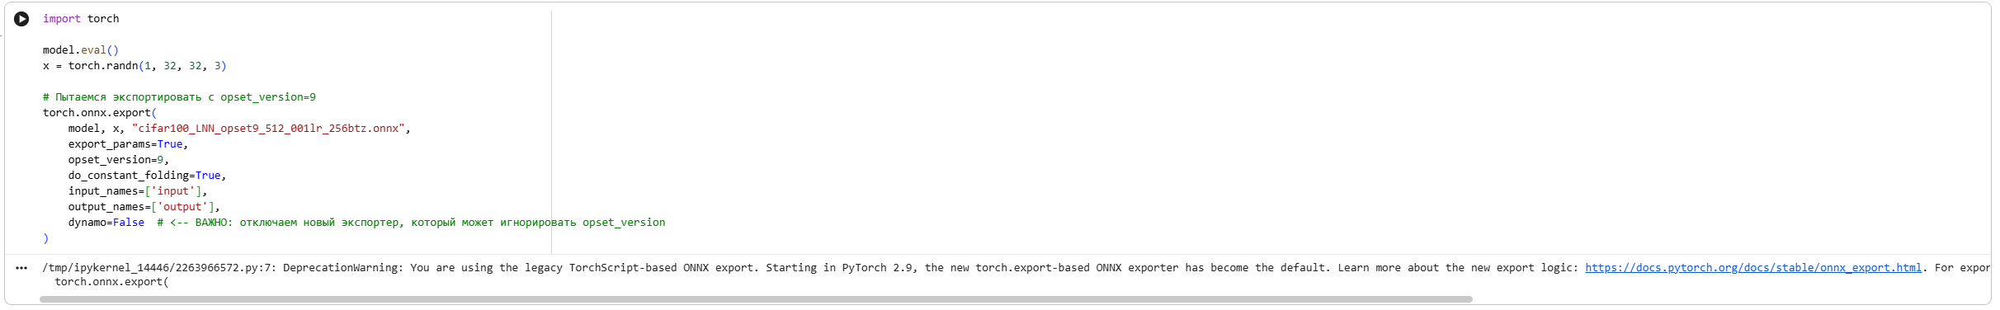

Сборка папки
После запуска всех шагов нужно нажать на значок папки в левой части документа и скачать файл с расширением onnx.

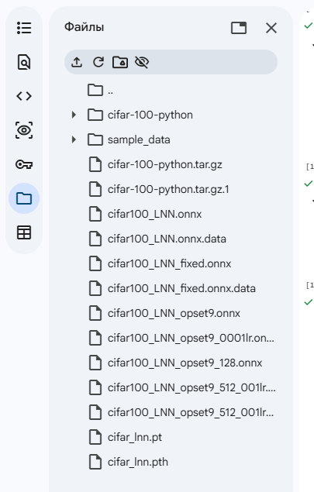

Теперь нужно перейти по ссылке https://github.com/iu5git/MPPR и скачать папку ONNX со всем ее содержимым.

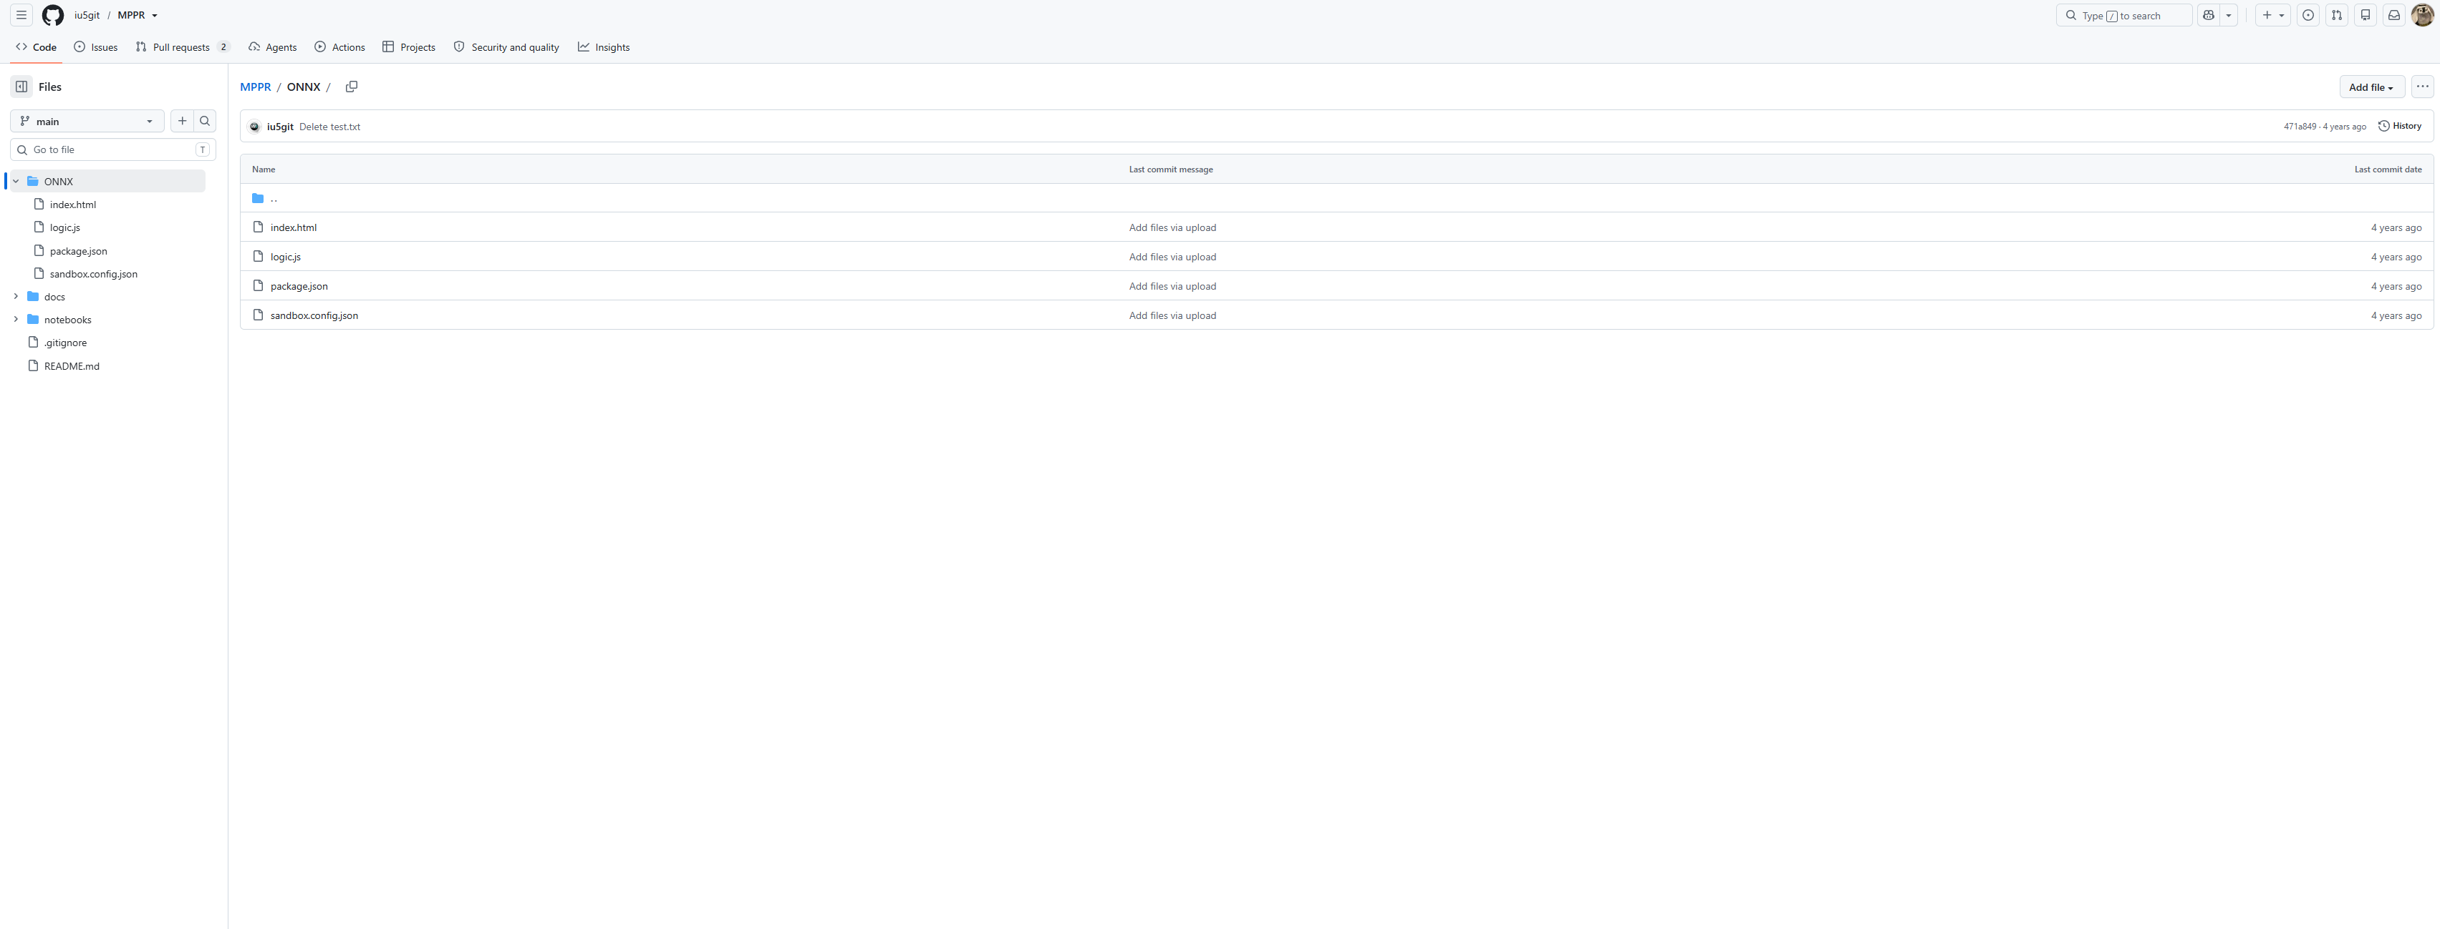

После того, как скачаете папку, нужно перенести ранее скачанный файл c расширением onnx в созданную папку. По итогу у вас должно получится данное содержимое.
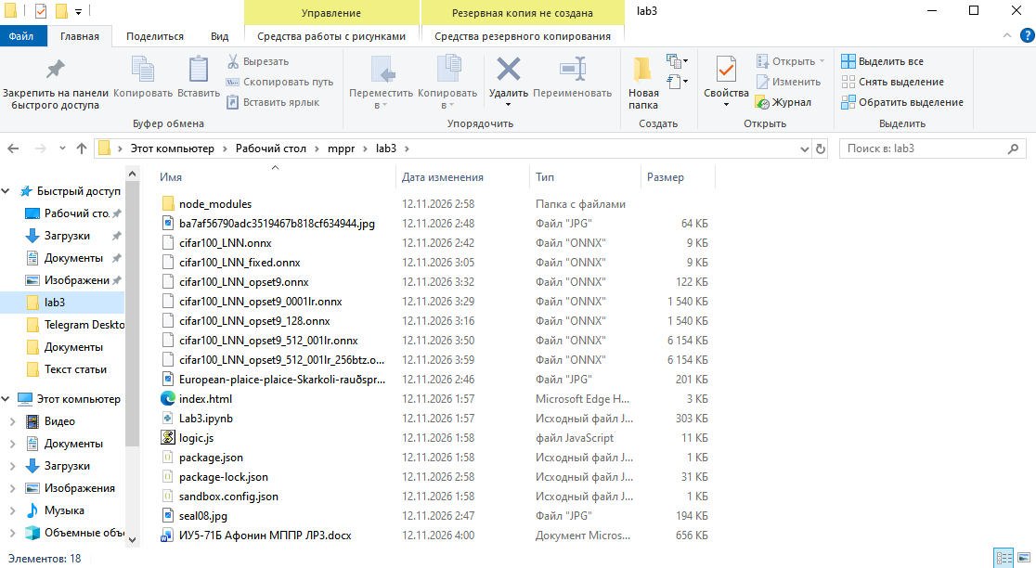

Работа с моделью
Теперь надо запустить html файл.

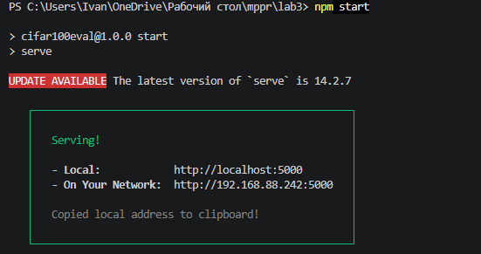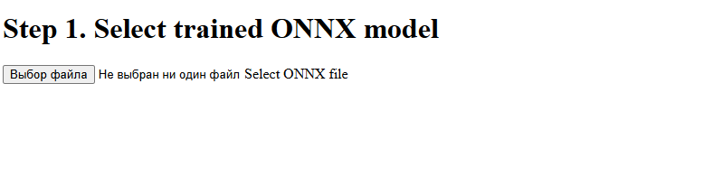
Далее нажимаем на кнопку «Выберите файл» и выбираем файл с расширением onnx.

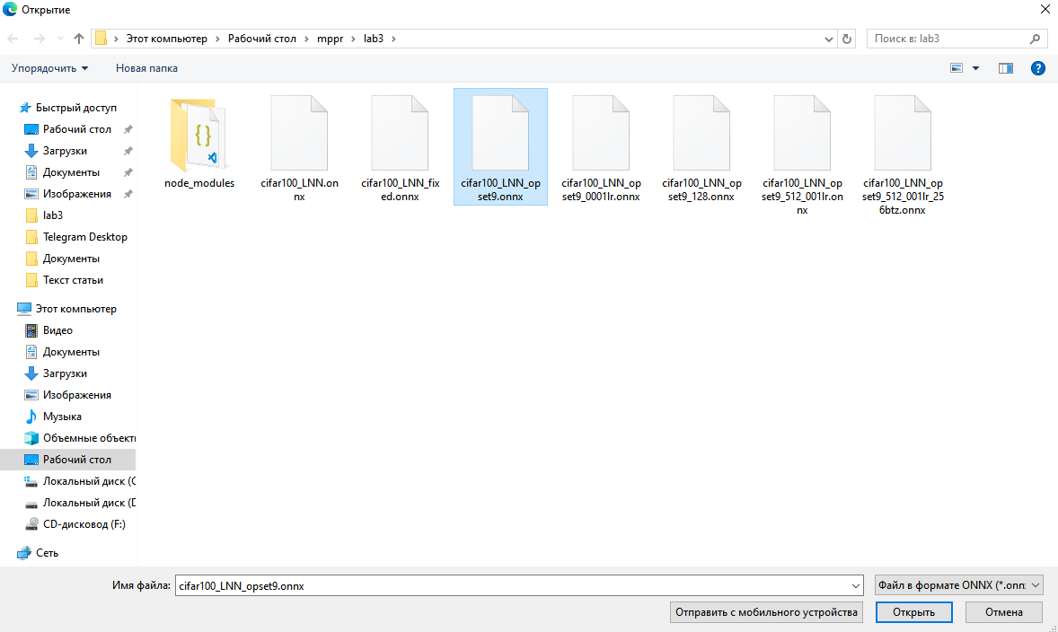
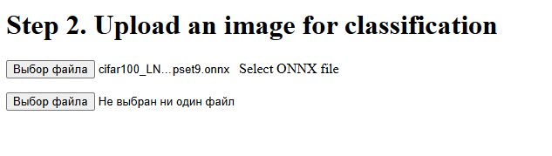
Теперь скачайте абсолютно любую фотографию из Интернета, потом нажмите на кнопку «Выберите файл» и выберите скачанную фотографию.

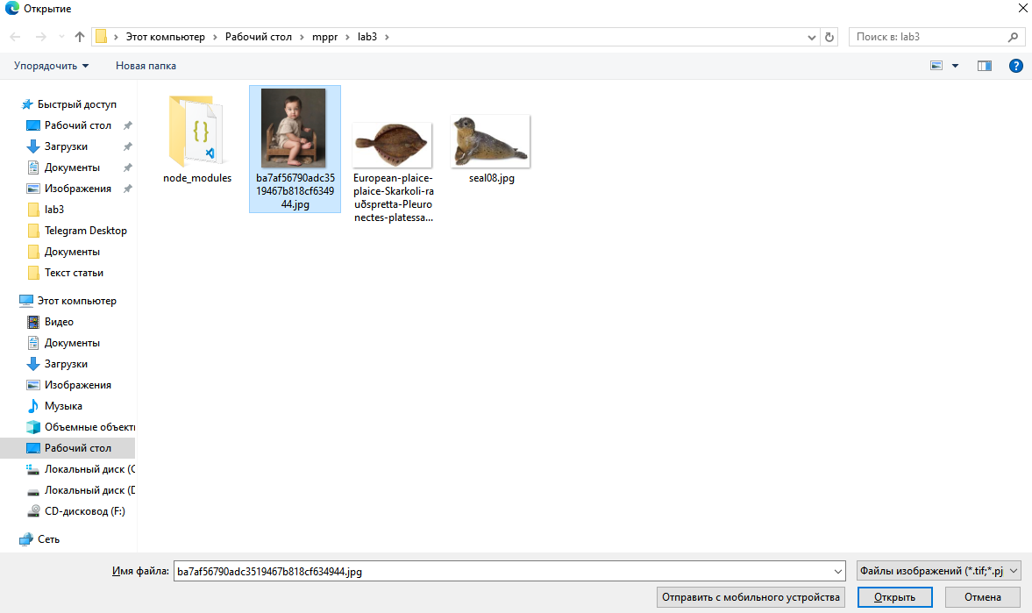
!!!Необходимо добавить классы по своему варианту, чтобы модель могла распознавать картинки.!!! В поле «Class label» вбивайте по очереди три класса и жмите на кнопку «Add», чтобы их добавить.
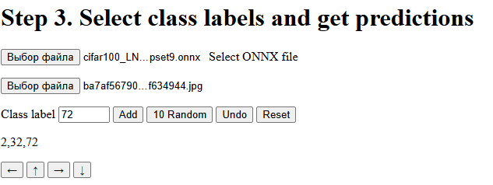
Теперь вы можете узнать, какие классы вам достались по варианту, пролистав страницу вниз.
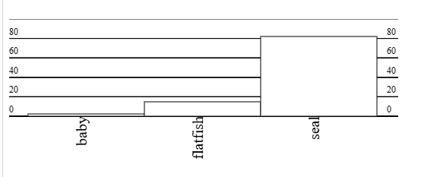

!!!Далее вы скачиваете уже те фотографии, которые соответствуют вашим классам. В данном случае это ребёнок, камбала и тюлень и по очереди открываете их, как описано ранее. Помимо этого, вы также должны передвигать картинку, чтобы проверить, насколько хорошо ваша модель обучилась и может распознавать картинки в сдвиге. Двигать ее можно, нажимая на стрелки либо на своей клавиатуре, либо на кнопки стрелок, расположенных над картинкой.!!!
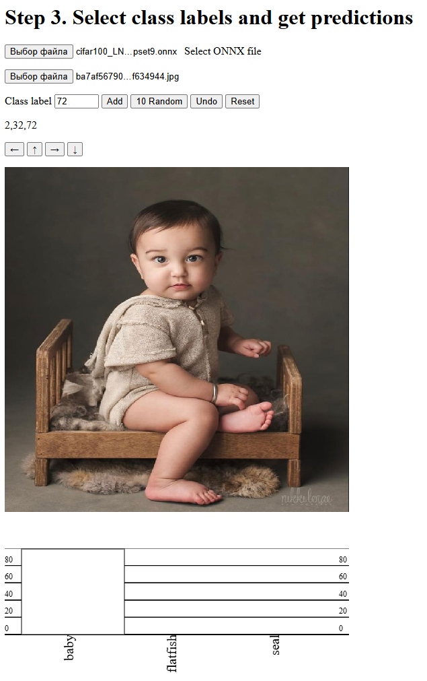
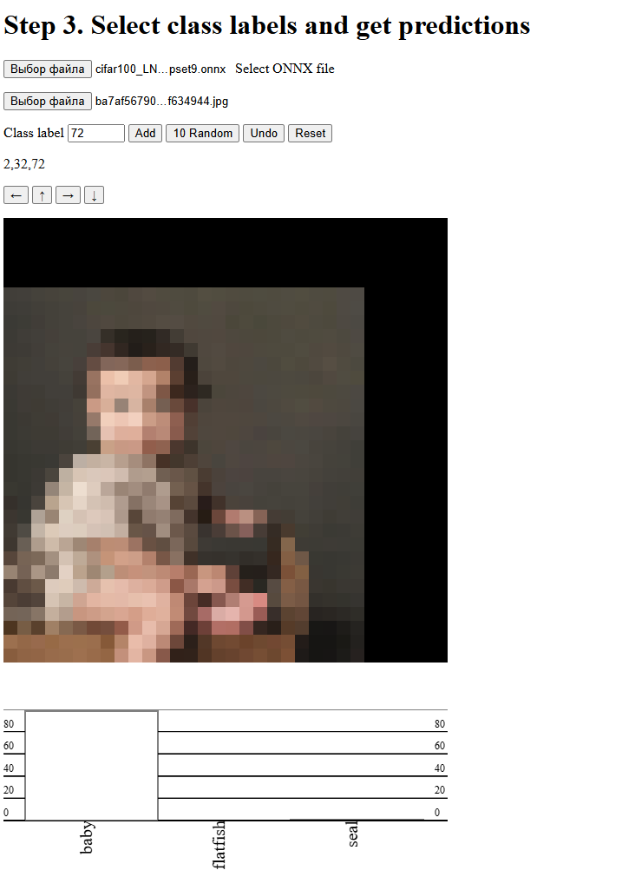

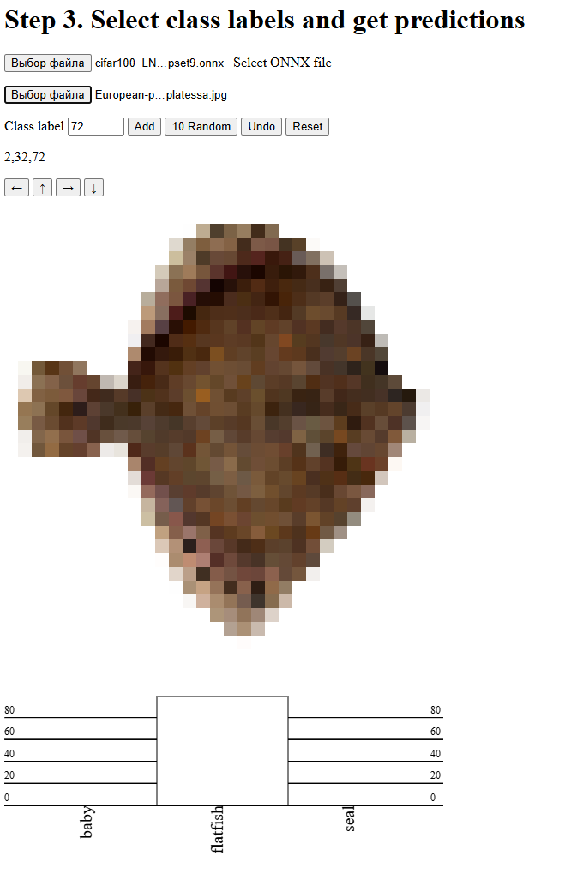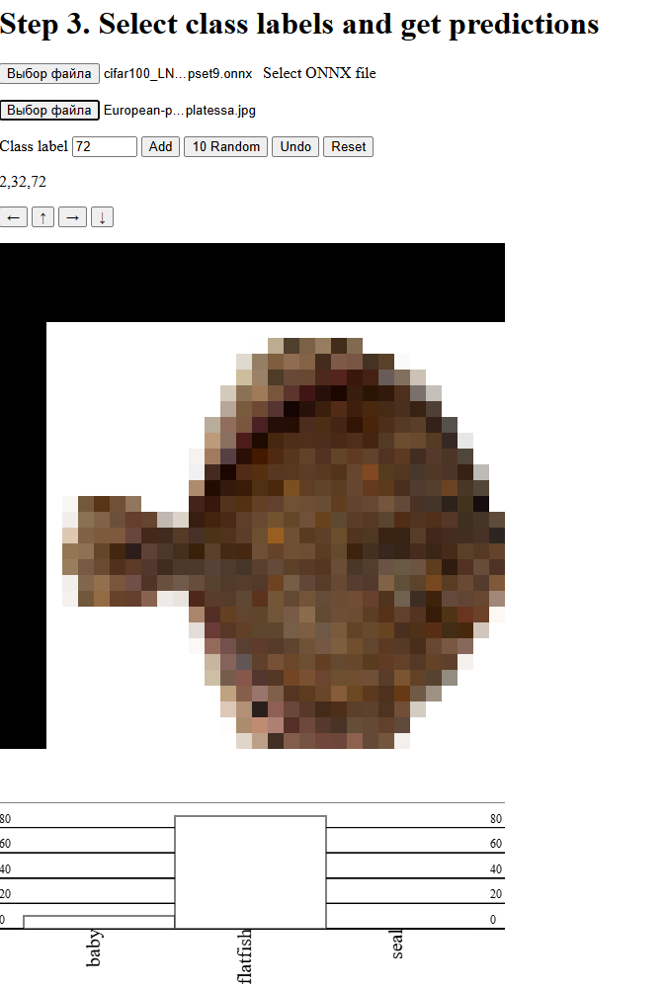
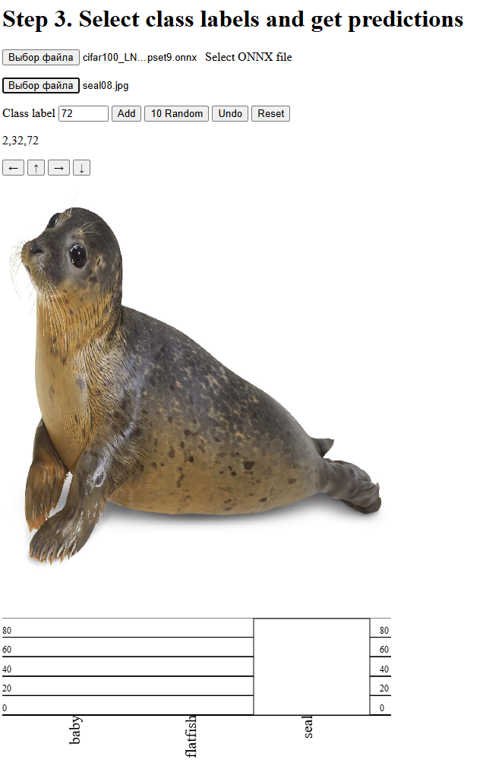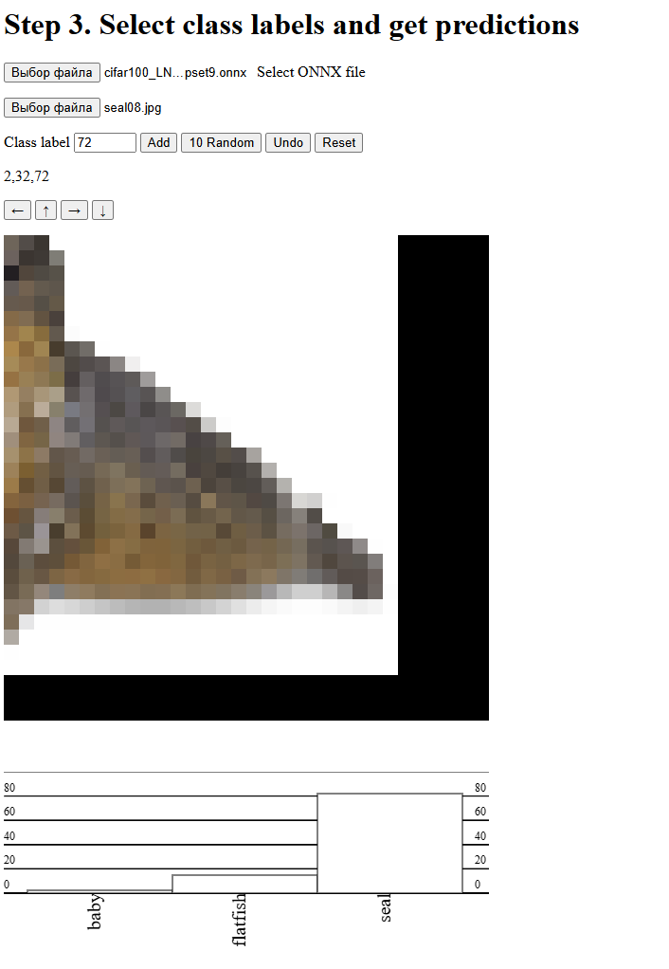

Улучшение модели
Теперь попробуем улучшить нашу модель. Для этого нужно изменить размер батча, уменьшить скорость обучения и увеличить общее количество итераций, а также поменять количество нейронов и слоев. Также создадим таблицу для учета результатов вариантов обучения.
Далее будет показано, где именно нужно менять конфигурации и параметры в коде. !!!После внесения изменений необходимо выполнять запуск кода с того момента, где вы вносили правки, т.е. не с самого начала.!!! Ниже будет приведена таблица с вариантами обучения.
Изменение размера батча (batch_size).
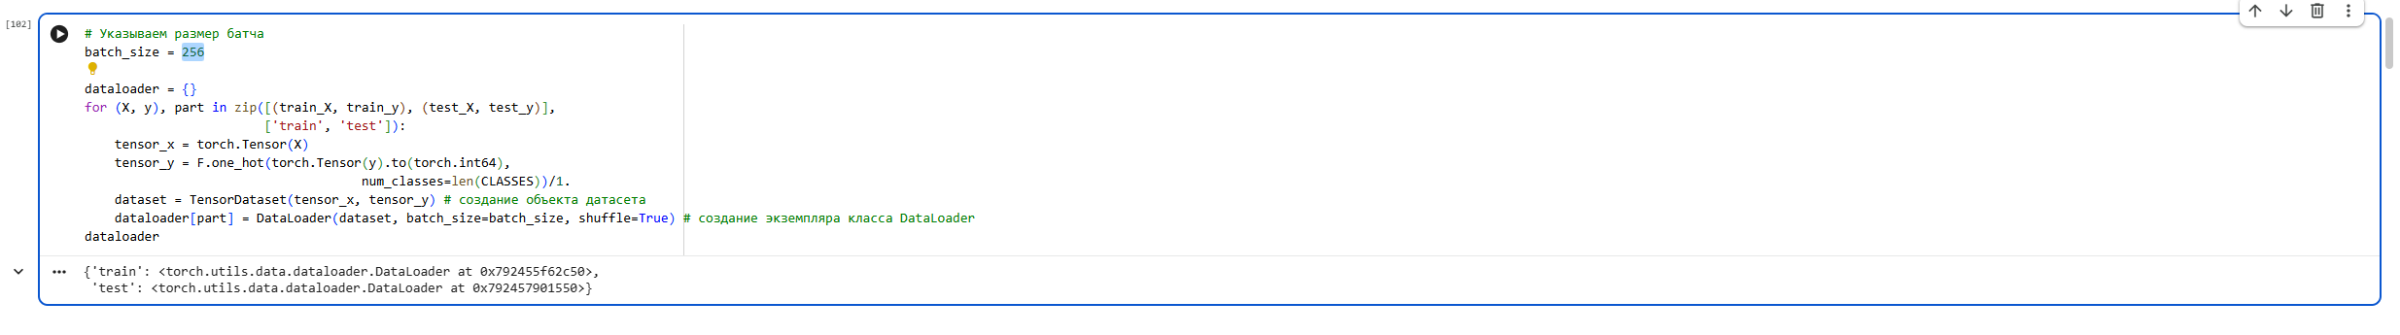
Изменение количества эпох (epochs).
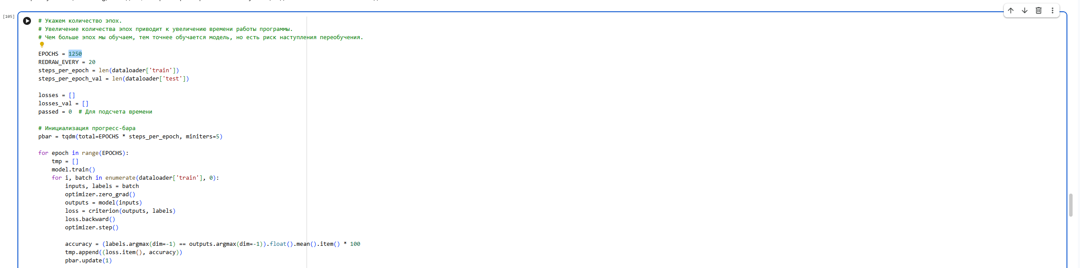

Изменения шага (lr).
Добавление слоев.
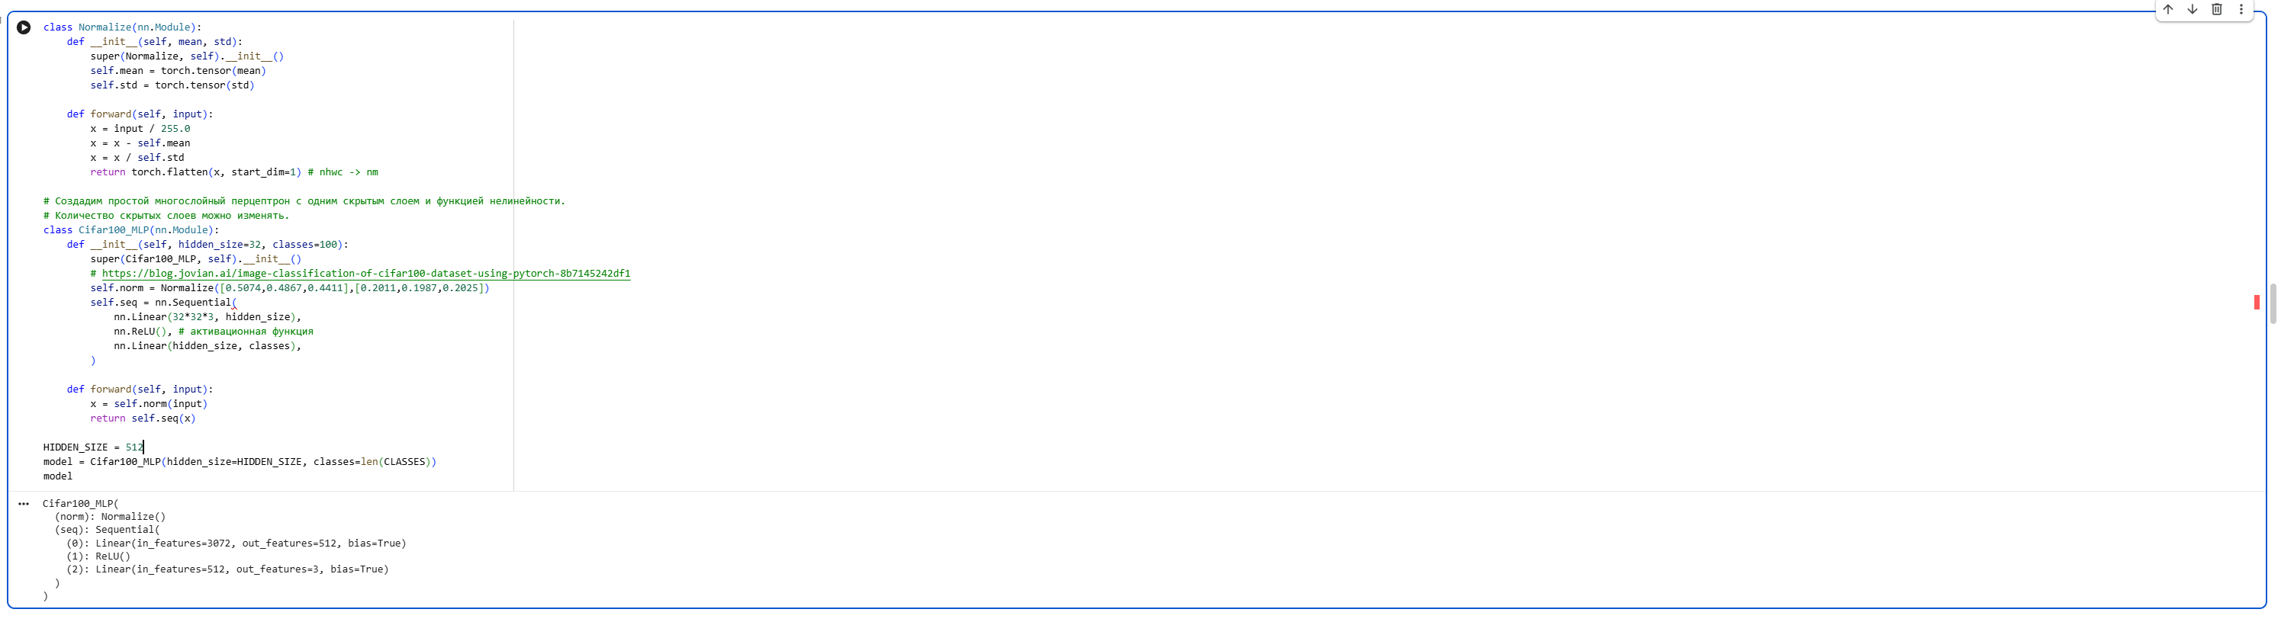
Таблица с результатами для вариантов обучения
Конфигурация нейросети | Гиперпараметры | Точность | Комментарий
FC(10), FC(3) | lr = 0,005, batch_size = 128, epochs = 250 | test = 75%,  train = 98,9% | Базовый вариант
FC(10), FC(3) | lr = 0,005, batch_size = 256, epochs = 250 | test = 75,1%,  train = 98,4% | Увеличили батч в 2 раза, число итераций уменьшилось вдвое (1500/256 × 250 ≈ 1465 против 2930). По теории больший батч даёт более «хорошие» шаги, но число шагов упало – прирост минимальный (+0.6 п.п.).
FC(10), FC(3) | lr = 0,001, batch_size = 128, epochs = 750 | test = 76,2%,  train = 91,3% | Уменьшили lr в 5 раз, эпох — в 3 раза (итераций стало больше). Train упал на 7.4 п.п. — переобучение снизилось, test вырос на 1.7 п.п. Но модель упёрлась в потолок hidden_size=10: 10 нейронов физически не могут разделить 3 класса лучше ~77%.
FC(32), FC(3) | lr = 0,001, batch_size = 128, epochs = 500 | test = 79,4%  train = 89,4% | Увеличили скрытый слой с 10 до 32 нейронов (ёмкость выросла в 3 раза). Впервые test превысил 79% — подтверждает, что проблема была в архитектуре, а не в гиперпараметрах. Train упал до 89.8% — переобучение уменьшилось.

